**Министерство науки и высшего образования Российской Федерации**

ФЕДЕРАЛЬНОЕ ГОСУДАРСТВЕННОЕ АВТОНОМНОЕ ОБРАЗОВАТЕЛЬНОЕ

УЧРЕЖДЕНИЕ ВЫСШЕГО ОБРАЗОВАНИЯ

**НАЦИОНАЛЬНЫЙ ИССЛЕДОВАТЕЛЬСКИЙ УНИВЕРСИТЕТ ИТМО**

**Факультет безопасности информационных технологий**

**Дисциплина:**

«Инженерно-технические средства защиты информации»

**ОТЧЕТ ПО ЛАБОРАТОРНОЙ РАБОТЕ №1**

«Рефлектометр»

**Выполнили:**

Шмыга Максим Сергеевич, студент группы N34461

https://lh7-us.googleusercontent.com/9GMG085as1-j3VtsJeV_9c_Vse4pFdZs_-NVDEcJXzuGnjjLdVK9ycuG-2hP7NlFhijBIrw7mkJLmonWpX84vT0Gwp-YxFkJnX1JUY9cgGpgT7ro1fxggSplZO3LtHZIMzTff2BxfZDI2stvEDvllw

(подпись)

Полянский Максим Николаевич, студент группы N34461

(подпись)

Нуртдинов Альфред Арсенович, студент группы N34461

со средним доверительным уровнем

(подпись)

**Проверил:**

Попов Илья Юрьевич, доцент ФБИТ

(отметка о выполнении)

(подпись)

Санкт-Петербург 2023 г.

**СОДЕРЖАНИЕ**

**ВВЕДЕНИЕ** 3

**Ход работы:** 3

**1)** **Описание:** 3

**2)** **Проверка проводов:** 3

**ЗАКЛЮЧЕНИЕ** 6

# **ВВЕДЕНИЕ**

**Цель работы**: познакомиться с принципом работы оптического рефлектометра и его использованием для обнаружения местоположения основных неоднородностей или повреждений присутствующих в кабелях.

# **Ход работы:**

# **Описание:**

Рефлектометр - устройство для выявления дефектов в кабельных линиях. Прибор подает в кабель кратковременный электрический импульс, после чего измеряет отраженный сигнал. По характеру отражений можно определить состояние линии.

Отражённый сигнал изображают на временной шкале. Сигнал, дошедший до конца кабеля, отображается на графике как провал, а сигнал, отразившись от оборванного провода - как пик. По задержке по времени между отправкой импульса и возвращением сигнала можно судить о расстоянии.

Рефлектометр для кабельных линий позволяет определить характер и местоположение основных неоднородностей или повреждений присутствующих в кабелях, к которым относятся:

− обрывы;

− короткие замыкания;

− места замыканий кабеля;

− перепутанные пары;

− параллельные отводы;

− плавающие дефекты;

− переход на жилу другого диаметра;

− плотная земля.

# **Проверка проводов:**

В процессе работы мы проверили четыре кабеля. Анализируя рефлектограммы, мы определили их состояния. Один из проводов оказался замкнутым сам на себя. С использованием прибора мы выявили данное короткое замыкание, которое отображается отрицательным пиком (см. Рисунок 1).

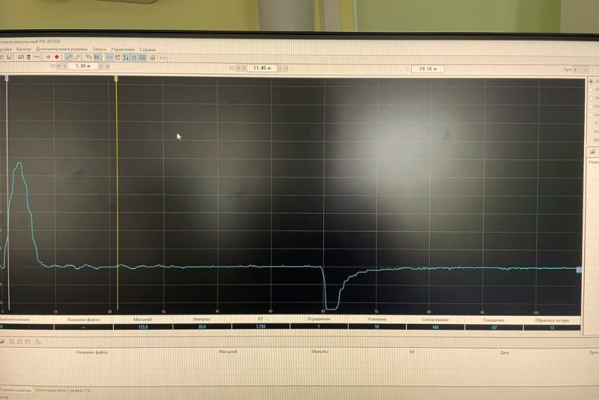

Рисунок 1 – Изображение короткого замыкания

На втором проводе мы выявили наличие обрыва (см. Рисунок 2). После установки курсора на пиковое значение, мы смогли определить длину кабеля, что может быть полезным при последующем анализе.

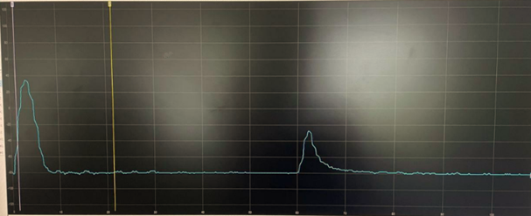

Рисунок 2 – Изображение обрыва

На третьем проводе мы не выявили пиков, что может указывать на наличие сопротивления на конце кабеля. Пример рефлектограммы представлен на рисунке 3

.

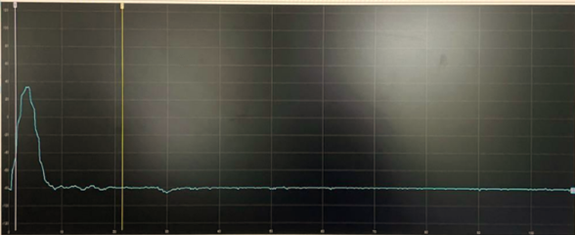

Рисунок 3 – Изображение сопротивления

Четвертый кабель вызвал у нас затруднения. На дисплее мы заметили короткое замыкание и три пика. Как выяснилось, это может указывать на то, что к данному проводу подключен другой провод, возможно, с целью прослушивания и перехвата сообщений.

# **ЗАКЛЮЧЕНИЕ**

В процессе выполнения лабораторной работы с использованием предоставленного стенда мы изучили принципы функционирования импульсивного рефлектора и успешно применили их на практике.